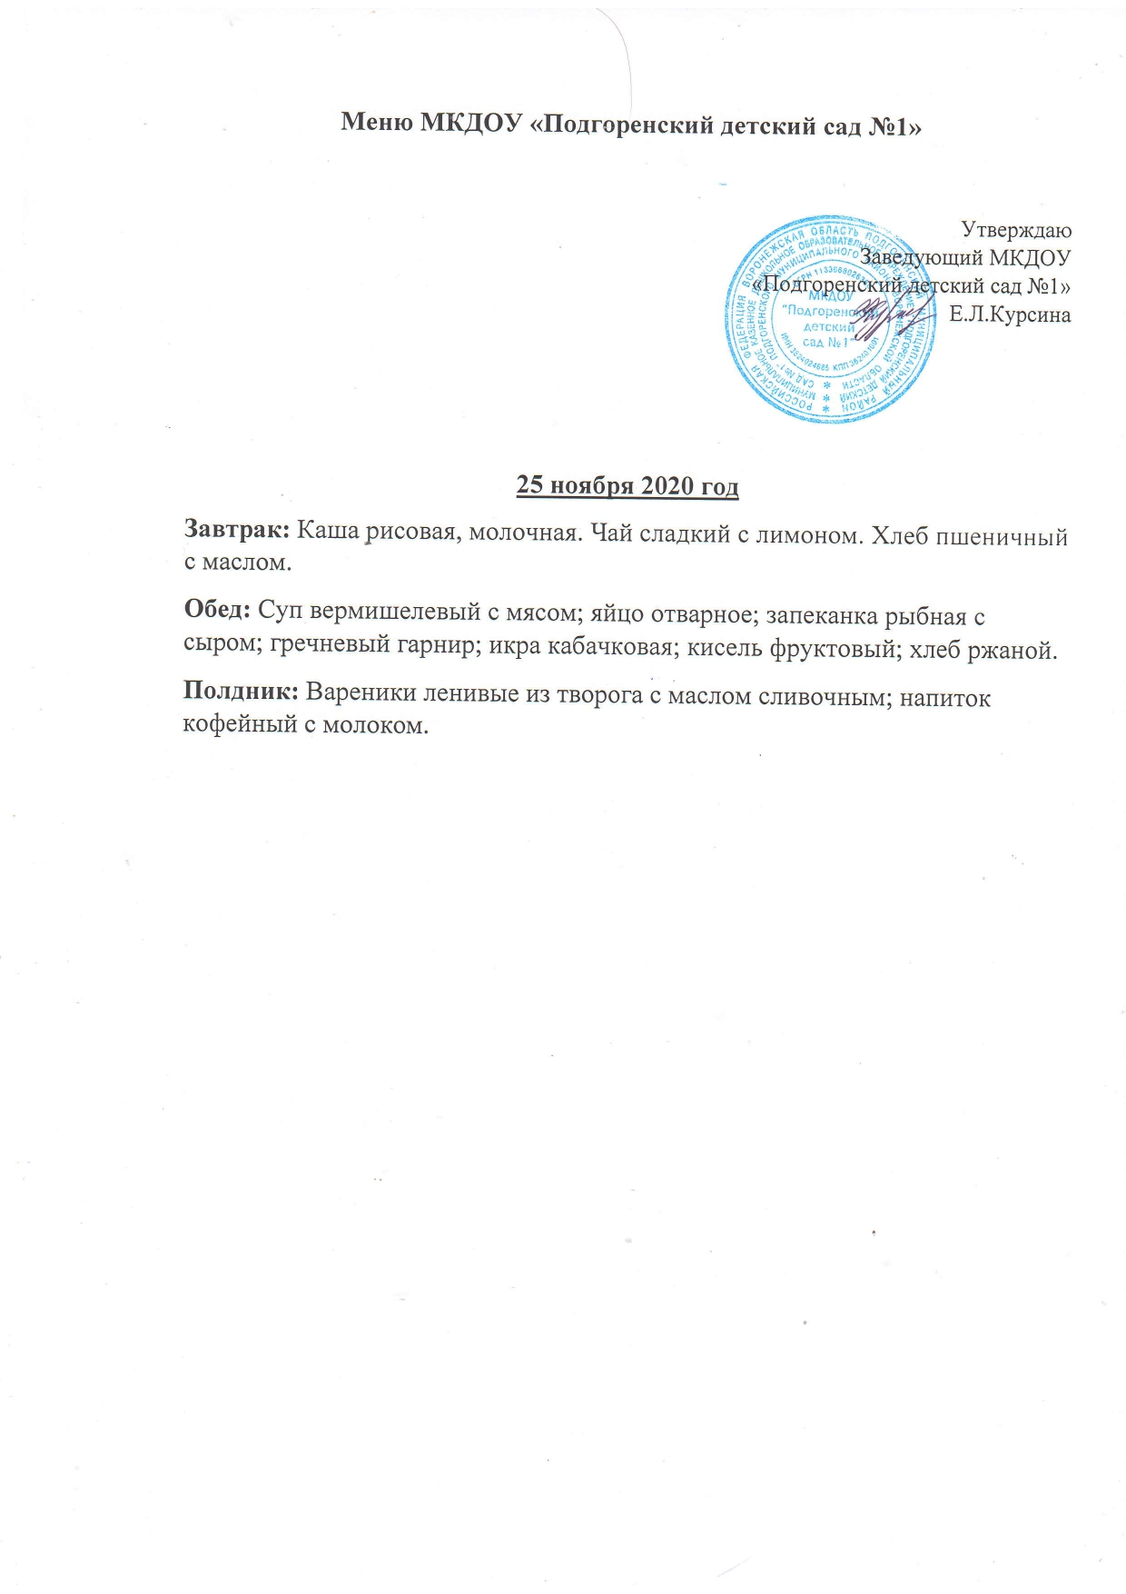

**Меню**

**14 декабря 2020г**

**Завтрак:** Макаронные изделия отварные, яйцо отварное. Чай с лимоном и сахаром. Хлеб пшеничный с маслом и сыром.

**Обед:** Суп фасолевый с мясом; картофельное пюре, котлета говяжья; салат из белокочанной капусты; компот из сухофруктов, хлеб ржаной.

**Полдник:** Оладьи с повидлом; кофейный напиток с молоком.